NEWSLETTER MARZO 2020
Carissimi amici,  un ringraziamento a tutti coloro che hanno contribuito al grande successo della mostra del maestro Livio Agostini “La Verona che mi ha stupito”, che si è tenuta dal 14 al 16 febbraio presso la parrocchia di S.Pio X, grazie all’ospitalità del parroco don Alberto Carcereri. |  |  | 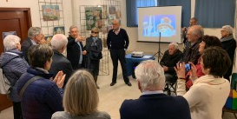
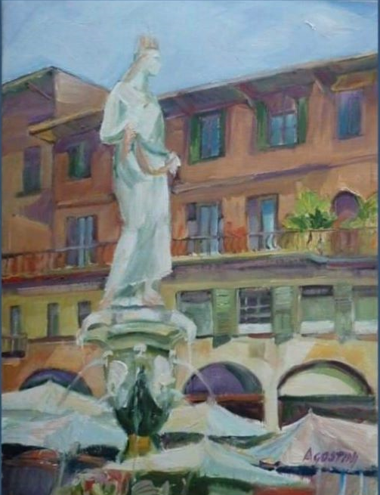 | È stato un bel momento di incontri, di ricordi, di testimonianze di grande stima e di affetto, verso questo personaggio così speciale, che, anche se non c’è più, riesce ancora a portare il suo contributo alla Vila. Infatti, come era suo desiderio, tutto il ricavato della vendita di quadri e sculture, è andato a Vila Esperança ed in particolare alla ricostruzione dei tetti e alla bonifica dall’amianto. |  |  |  |  |  | 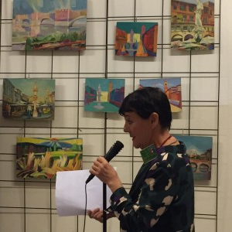
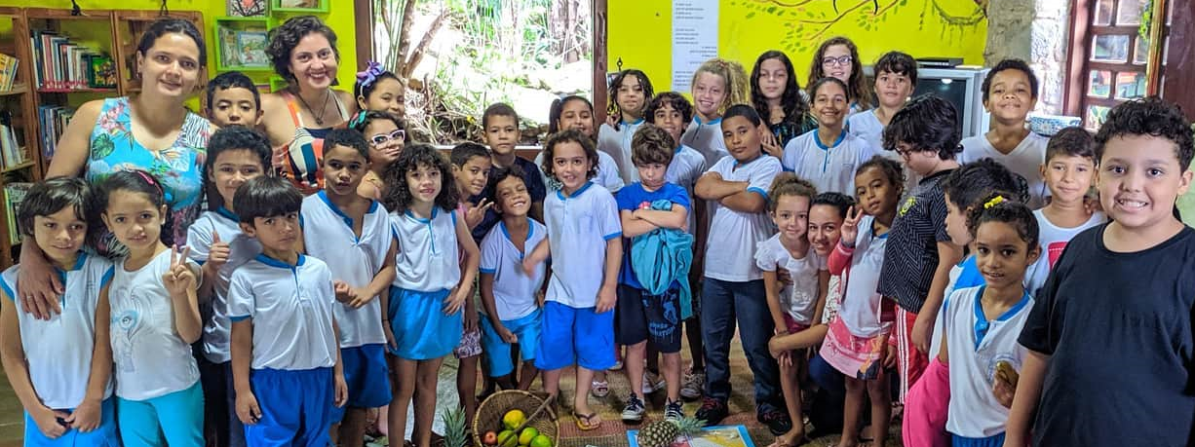 |  |  |  |  | In questo periodo, così difficile per noi tutti italiani, gli amici della Vila vogliono farci sentire la loro vicinanza, ci mandano il loro pensiero, la loro energia positiva e il loro modo di affrontare tutte le difficoltà che in modo ordinario o straordinario si trovano ad affrontare ogni giorno.  Ecco per noi la loro parola magica…
ESPERANÇA
Con la speranza che tutto si risolva nel miglior modo e in tempi non troppo lunghi.
Lontani, ma vicini nel condividere le gioie e le difficoltà.
Ricordatevi di devolvere il vostro 5 per mille per Vila Esperança con il codice  CF 93088450239  da inserire nella denuncia dei redditi.  Grazie a tutti per il vostro importante aiuto! |  |  |  | 
 |  | 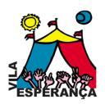 |  |  |  | 